Синтез и исследование комплексов меди(II)
с азотсодержащими гетероциклическими лигандами
Мищенко А.А.,^{1,2} Роговой М.И.²
Студент, 5 курс специалитета
¹Новосибирский национальный исследовательский государственный университет, факультет естественных наук, Новосибирск, Россия
²Институт неорганической химии им. А.В. Николаева СО РАН, Новосибирск, Россия
E–mail: anastasiya_mishen@mail.ru
Полиазотистые и серосодержащие азагетероциклические соединения являются перспективным классом лигандов для синтеза комплексов 3d-металлов, которые обладают повышенным откликом на изменение внешних условий. В комплексах Cu(II) между парамагнитными центрами проявляются обменные взаимодействия антиферро- или ферромагнитного характера, а в комплексах металлов с электронной оболочкой 3dn (n=3-7) может наблюдаться спин-кроссовер [1].
Синтезированы новые комплексы галогенидов и псевдогалогенидов меди(II) с 2,5-бис(метилтио)-1,3,4-тиадиазолом (L¹) и рядом производных тетразола: 2,6-ди(1Н-тетразол-1-ил)пиридином (L²), 5-(2-(1Н-тетразол-1-ил)фенил)-1Н-тетразолом (L³), 2-(1Н-тетразол-5-ил)анилином (L⁴), N-(6-(1Н-тетразол-1-ил)пиридин-2-ил)ацетамидом (L⁵) состава Cu(L¹)₂A₂ (A = Cl–, Br–, C₂N₃–), Сu(L²)Cl₂, Cu(L³)₂Cl₂, Cu(L⁴)₂Cl₂, Cu(L⁵)Cl₂. Комплексы идентифицированы и исследованы методами CHN-анализа, ИК-спектроскопии, РФА, РСА, статической магнитной восприимчивости. Определены кристаллические структуры ряда полученных комплексов, в частности, Cu(L¹)₂(C₂N₃)₂ (рисунок 1).
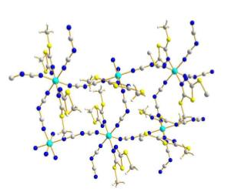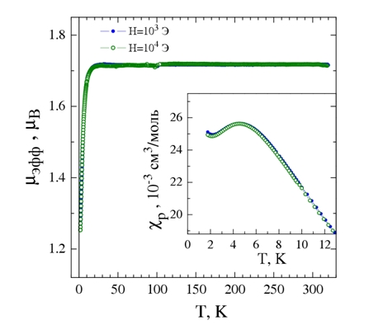
Рисунок 1. Структура комплекса Cu(L¹)₂(C₂N₃)₂. Рисунок 2. Зависимость µ_{эфф} (T) Cu(L¹)₂Cl₂.

Магнитная восприимчивость комплекса Cu(L¹)₂Cl₂ в интервале температур 20–330 К описывается законом Кюри-Вейсса со значениями µ_{эфф} = 1.72 µB и θ = –6 K. При понижении температуры зависимость χ(T) существенно отклоняется от парамагнитного поведения и проходит через максимум при T ~ 5 К (рисунок 2). Отрицательная величина константы Вейсса θ ≈ – 6 K и уменьшение восприимчивости при низкой температуре свидетельствуют об обменных взаимодействиях антиферромагнитного характера между ионами меди(II) в этом комплексе.

Литература
- O.G. Shakirova, L.G. Lavrenova. Spin Crossover in New Iron(II) Coordination Compounds with Tris(pyrazole-1-yl)Methane // Crystals. 2020, 10(9). P. 843.

Работа частично поддержана Российским научным фондом, грант № 20-63-46026.
Научный руководитель д.х.н., проф. Л.Г. Лавренова.

